Hướng dẫn cách thay ảnh đại diện

Cách 1:
Các bước thực hiện như sau:
Bước 1: Truy cập đường link dưới đây để chọn mẫu avatar frame: https://khunghinh.net/p/daihoidaibieutinhls
Hoặc quét mã QR (khung hình) để truy cập:
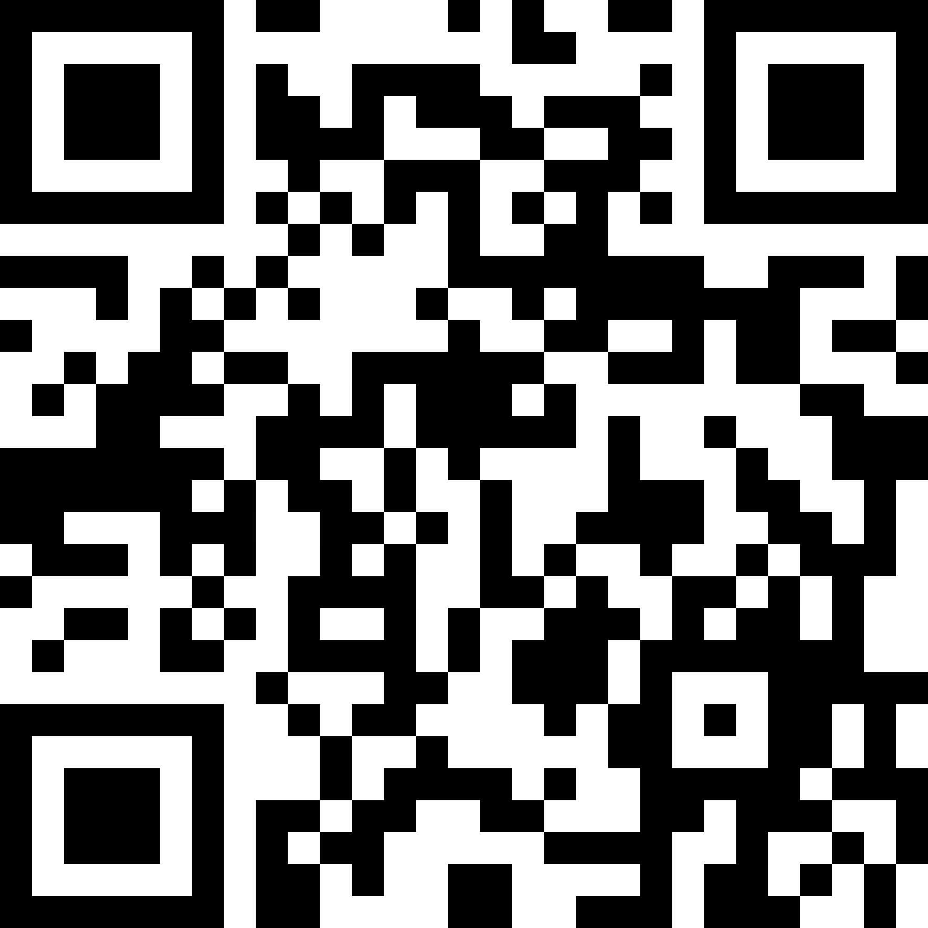
Bước 2: Bấm "Chọn hình" ở phía dưới khung hình để tải ảnh lên.
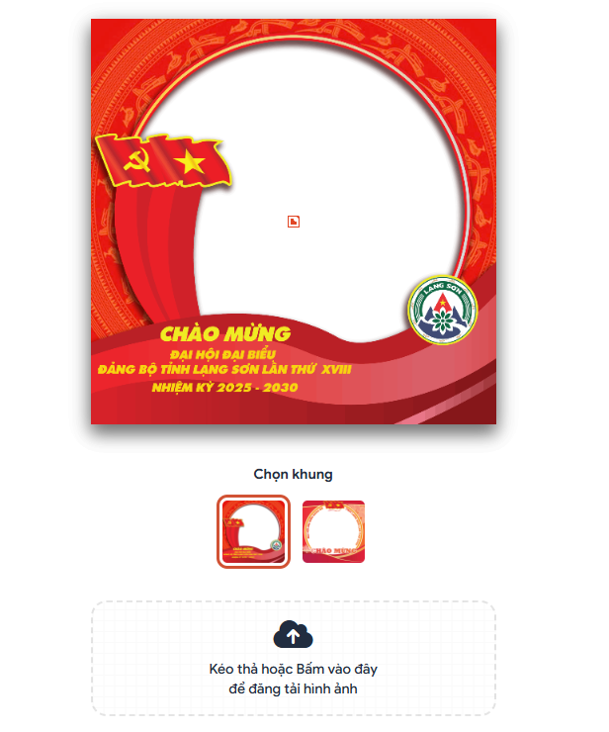
Bước 3: Sau khi tải ảnh lên, kéo và di chuyển trực tiếp ảnh vào trong khung hình hoặc sử dụng thanh công cụ bên dưới để kéo và chỉnh hình ảnh sao cho vừa vặn hiển thị.
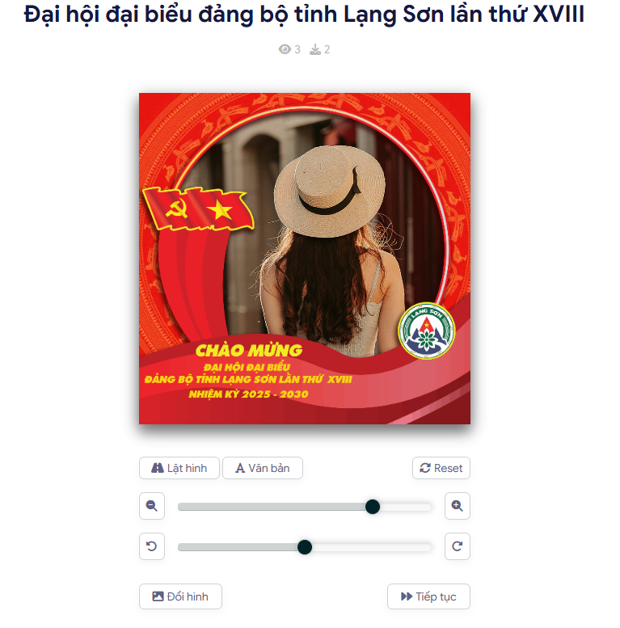
Bước 4: Sau khi đã căn chỉnh xong, chọn "Tiếp tục", sau đó chọn "Tải hình" (Ghi chú: Khi thanh tải chạy hết là bấm tải ảnh xuống).
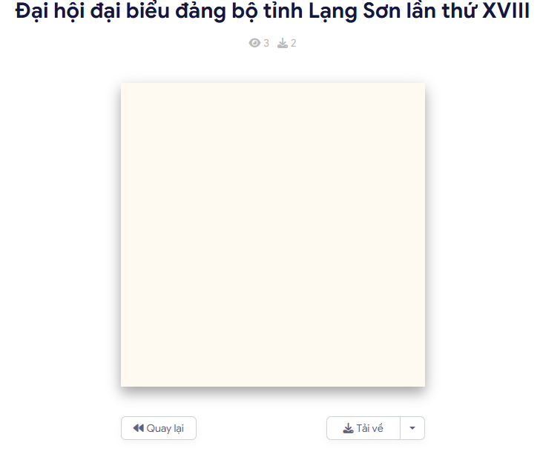

Cách 2: Sử dụng MiniApp tại Zalo:
Bước 1: Quét mã QR để truy cập vào app tại :
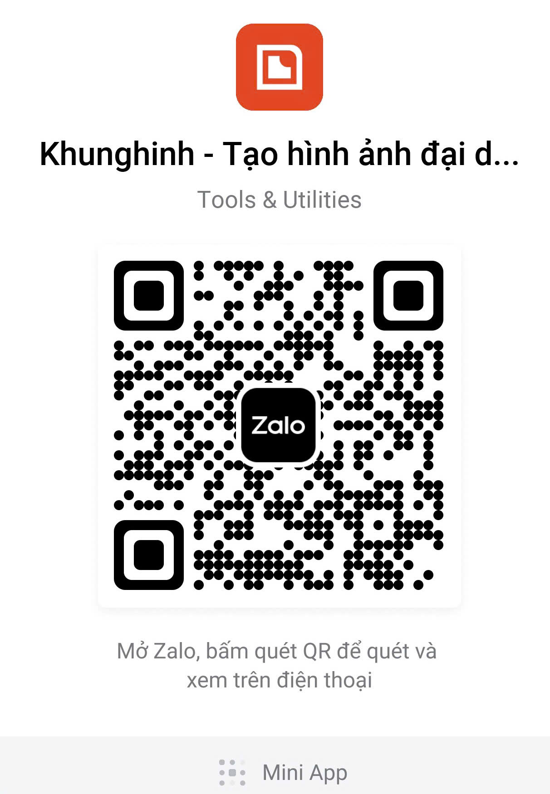

Bước 2: Bấm "Quét mã QR" tại mục “Tìm khung hình” ở giao diện ứng dụng.
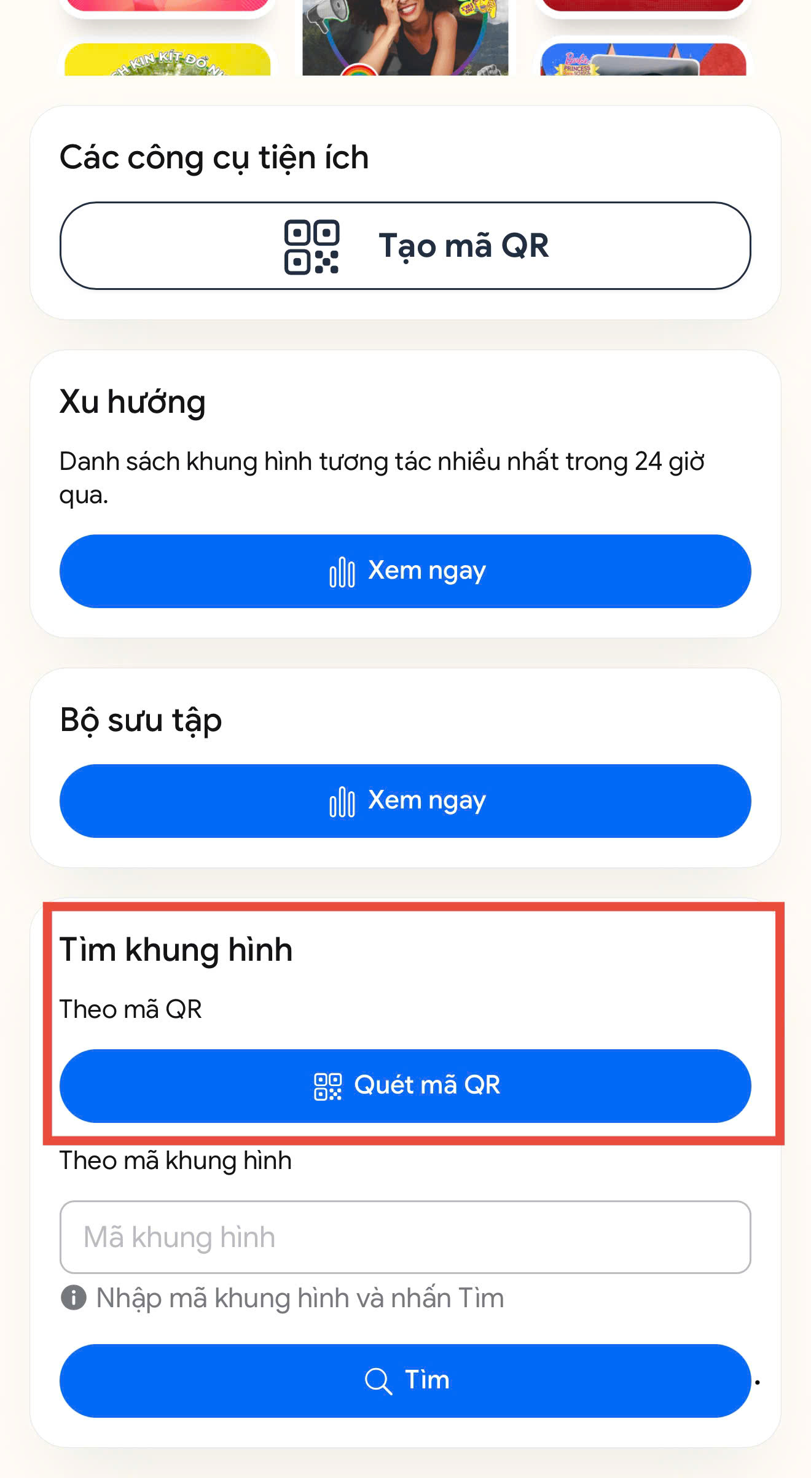

Quét mã QR (khung hình) để truy cập:

Bước 3: Bấm "Tải lên" để chọn hình ảnh tại thư viện ảnh trên điện thoại ở giao diện ứng dụng:
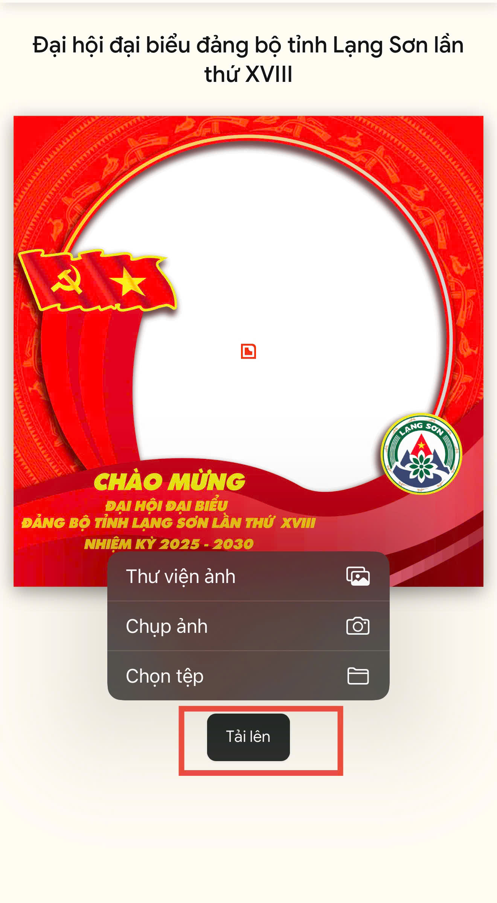
Bước 4: Sau khi chỉnh sửa hình ảnh, Bấm "Kết quả" để tải hình ảnh:

Bước 5: Thay ảnh đại diện trên Zalo, Facebook và các nền tảng mạng xã hội bằng hình ảnh vừa tải xuống.
- Thay đổi ảnh đại diện trên Facebook trên điện thoại:
+ Bước 1: Truy cập ứng dụng Facebook
+ Bước 2: Chọn Icon ảnh đại diện
+ Bước 3: Chọn biểu tượng Camera -> Chọn ảnh đại diện -> Chọn ảnh đã tải xuống tại bước 4
+ Bước 4: Nhấn Lưu
- Thay đổi ảnh đại diện trên Zalo trên điện thoại:
+ Bước 1: Truy cập ứng dụng Zalo
+ Bước 2: Chuyển sang tab cá nhân
+ Bước 3: Nhấn vào hình đại diện Zalo -> Chọn ảnh từ thiết bị -> Chọn ảnh đã tải xuống tại bước 4
+ Bước 4: Nhấn Xong.

